**作业一:**

**某班级参加有五名学员参加考试，求出总分，平均分，最高分，最低分，还要将每个学生分数由到高排序。**

**请输入第一个学生的成绩:20**

**请输入第一个学生的成绩:50**

**请输入第一个学生的成绩:70**

**请输入第一个学生的成绩:60**

**请输入第一个学生的成绩:30**

**序号 成绩**

**1 20**

**2 30**

**3 50**

**4 60**

**5 70**

**最高分:**

**最低分:**

**平均分:**

**总分**

**作业二:** 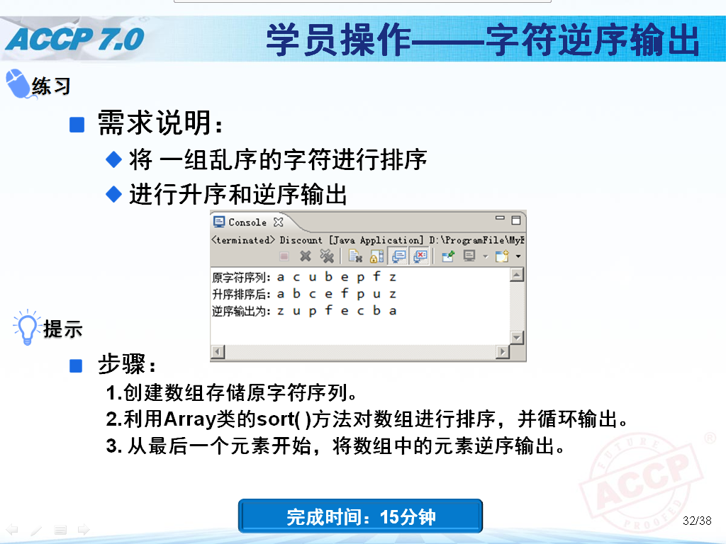

**Char类型数组**

**作业三:实现数组烤备.**

**将以下两个数组的内容复制到另一个数组(结果是：10，20，30，40，50，60，80，90).**

**Int ary[]={10,90,30,60};**

**Int ary2[]={50,20,70,80,40};**

**思路:定义第三个数组长度:9**

**将第一个数组复制到第三个数组中**

**将第二个数组复制到第三个数组中**

**作业四:**

**练习在以下数组中的第2个位置插入元素(100)**

**int** [] temp=**new int**[10];  
temp[0]=5;  
temp[1]=10;  
temp[2]=15;  
temp[3]=20;

**作业二（选做）**

**在程序中有以下数组**

**String names[]={“张三”,”李四”,”麻子”,”小林子”,”无情”}**

**存放了所有的学生姓名.**

**请输入一个姓名，判断学生是否存在**

**效果如下:**

**1.输入不存在的情况:**

**请输入学生姓名:张三丰**

**没有找到该学生**

**2.输入存在的情况:**

**请输入学生姓名:麻子**

**存在**

**选做:实现该生在第几个位置**